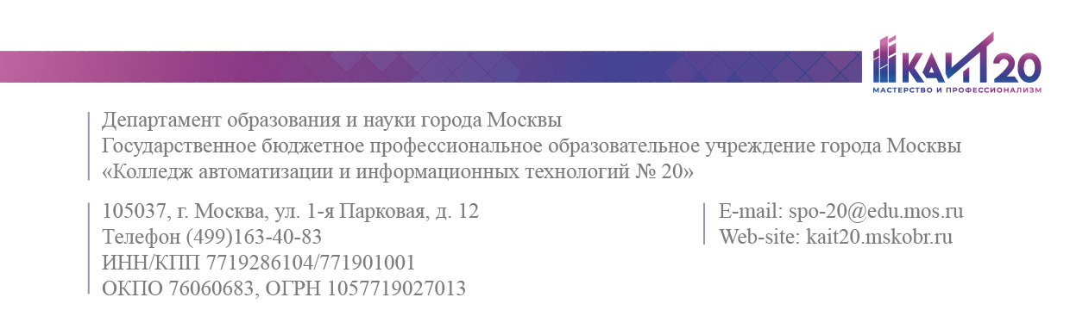

Дата проведения:
«___»__________20__ г.

ПРОТОКОЛ БЕСЕДЫ С ОБУЧАЮЩИМСЯ/РОДИТЕЛЕМ (ЗАКОННЫМ ПРЕДСТВИТЕЛЕМ)

ФИО обучающегося______________________________________________
Группа _________
Куратор группы __________________________________________________
на беседе присутствовали:
1…(ФИО, должность/статус)
2…
3…
Цель беседы: _____________________________________________________
______________________________________________________________________________________________________________________________________________________________________________________________________
Содержание беседы: _______________________________________________
___________________________________________________________________________________________________________________________________________________________________________________________________________________________________________________________________________________________________________________________________________________________________________________________________________________________________________________________________________________________________________________________________________________________________________________________________________________________________________________________________________________________________________________________________________________________________________________________________________________________________________________________________________________________________________________________________________________________________________________________________________________________________________________________________________________________________________________________________________________________________________________________________________________________________
Результат беседы: _________________________________________________
______________________________________________________________________________________________________________________________________________________________________________________________________

подпись куратора учебной группы

^{подпись участника беседы}

^{подпись участника беседы}

^{подпись участника беседы}

^{подпись участника беседы}

